**Reporte de mutantes de Android**

**Mutante #1**

**Ejecución de JUnit tests**

El mutante sobrevivió:

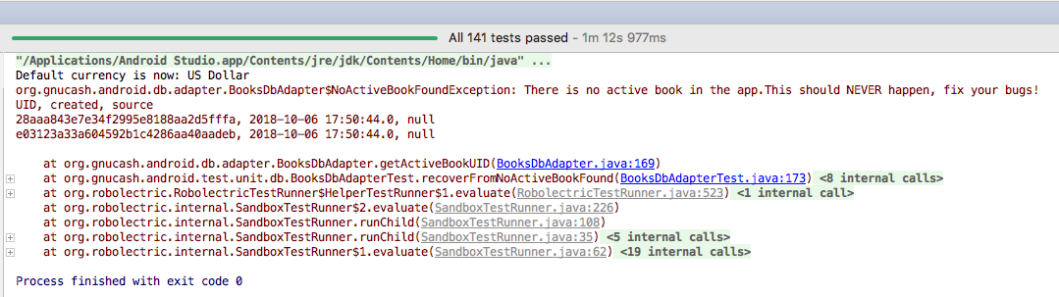

**Mutante #2**

**Ejecución de JUnit tests**

El mutante sobrevivió:

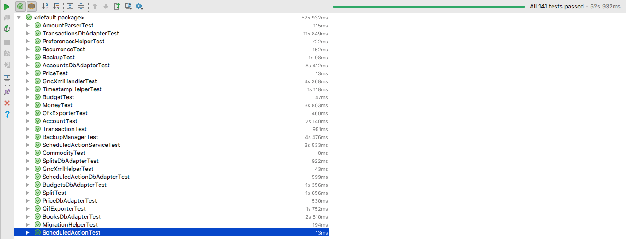

**Mutante #3**

**Ejecución de JUnit tests**

El mutante sobrevivió:

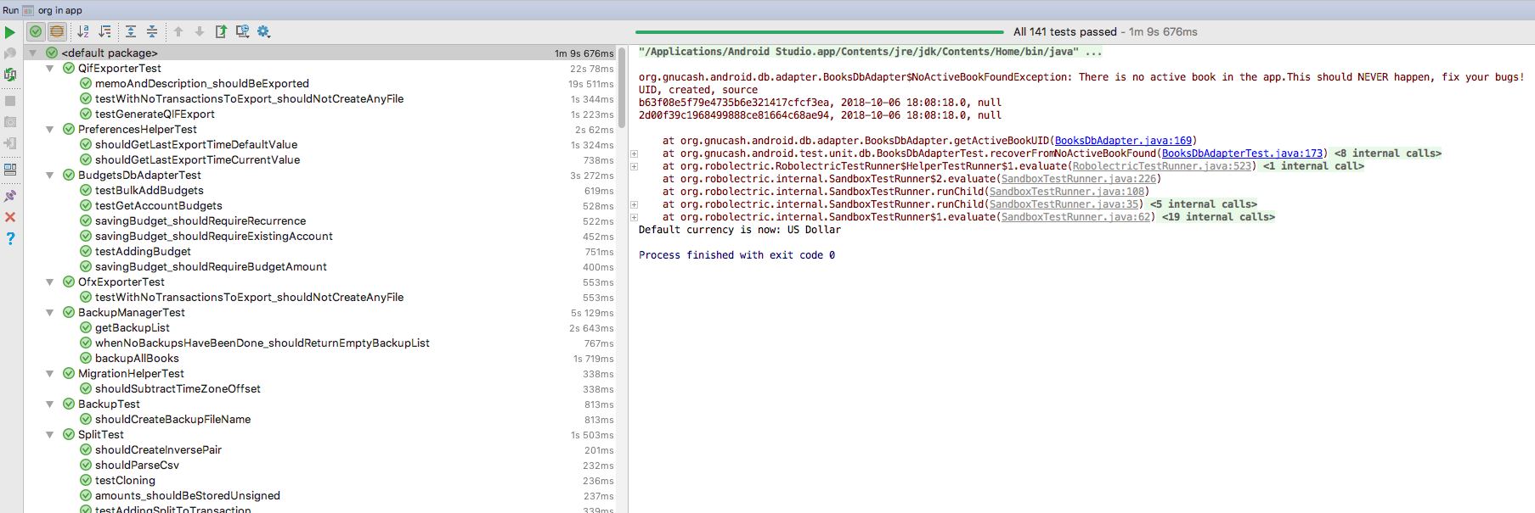

**Mutante #4**

**Ejecución de JUnit tests**

El mutante sobrevivió:

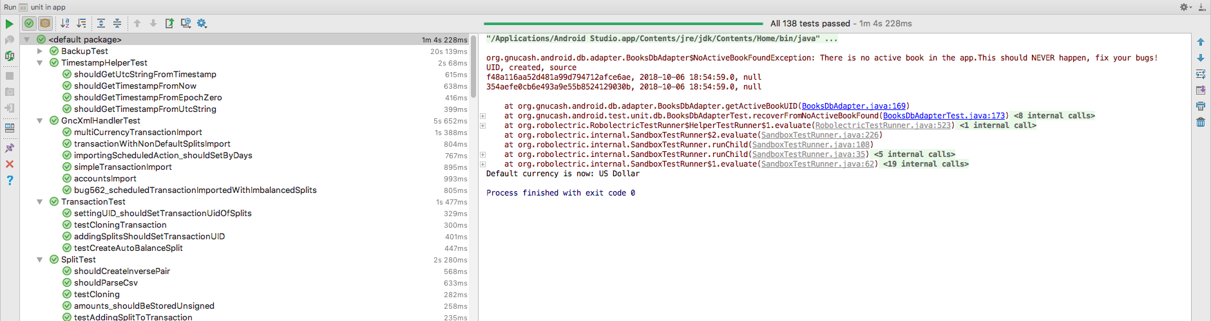

**Mutante #5**

**Ejecución de JUnit tests**

El mutante sobrevivió:

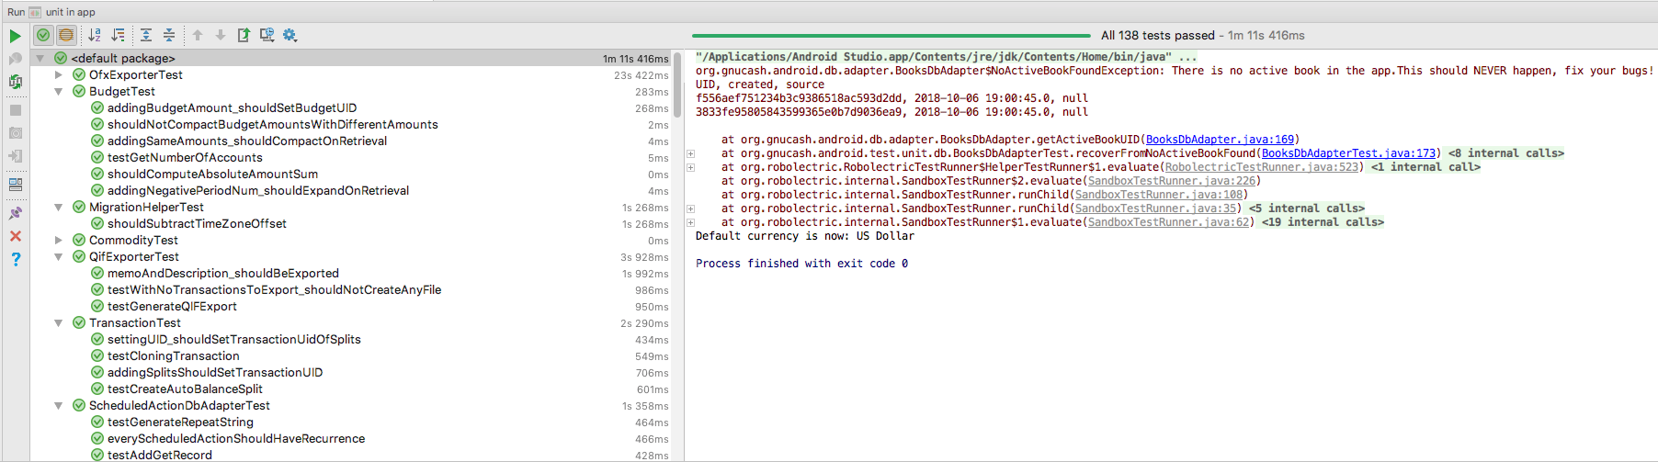

**Mutante #6**

**Ejecución de JUnit tests**

El mutante sobrevivió:

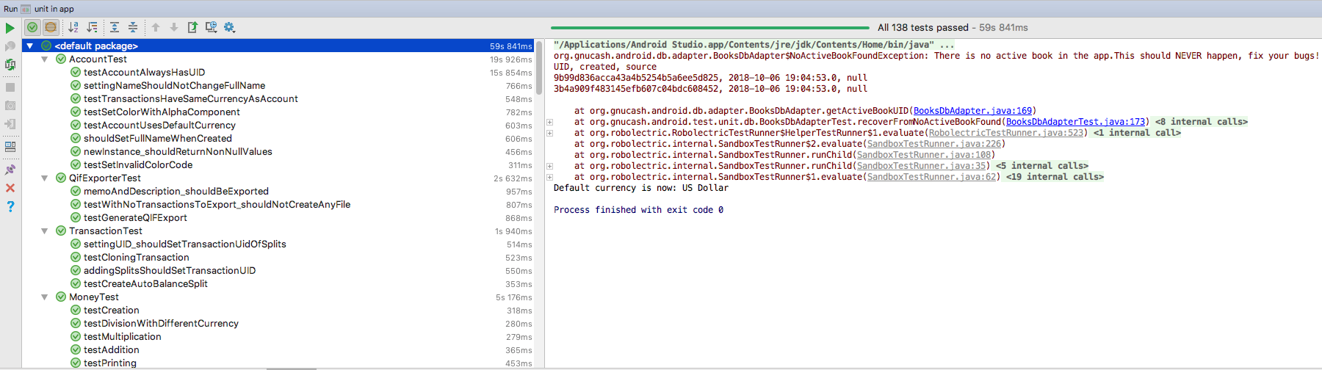

**Mutante #7**

**Ejecución de JUnit tests**

El mutante sobrevivió:

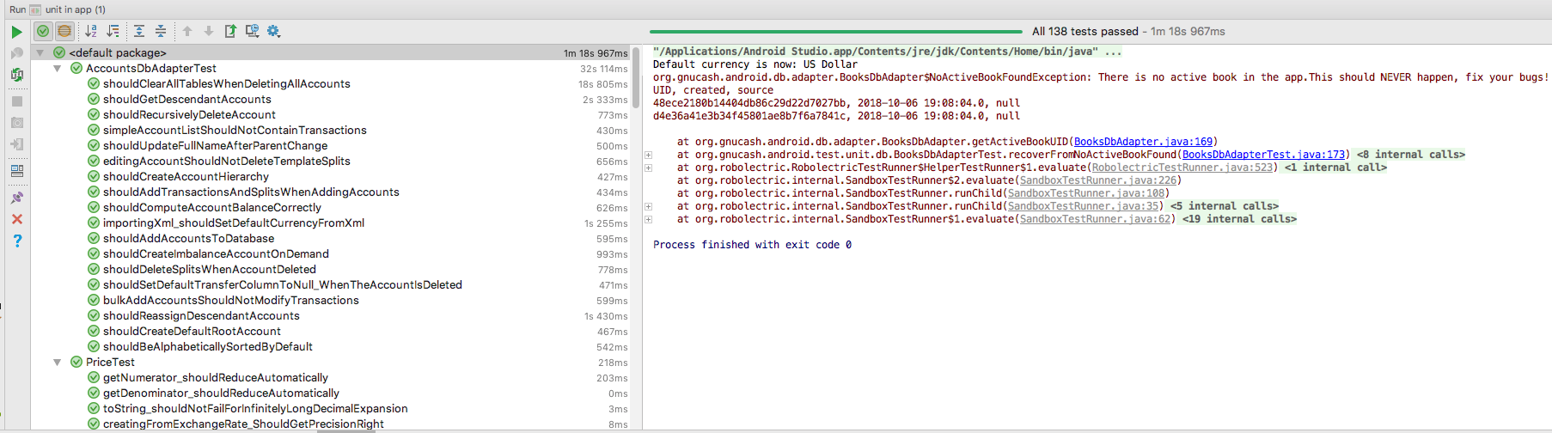

**Mutante #8**

**Ejecución de JUnit tests**

El mutante sobrevivió:

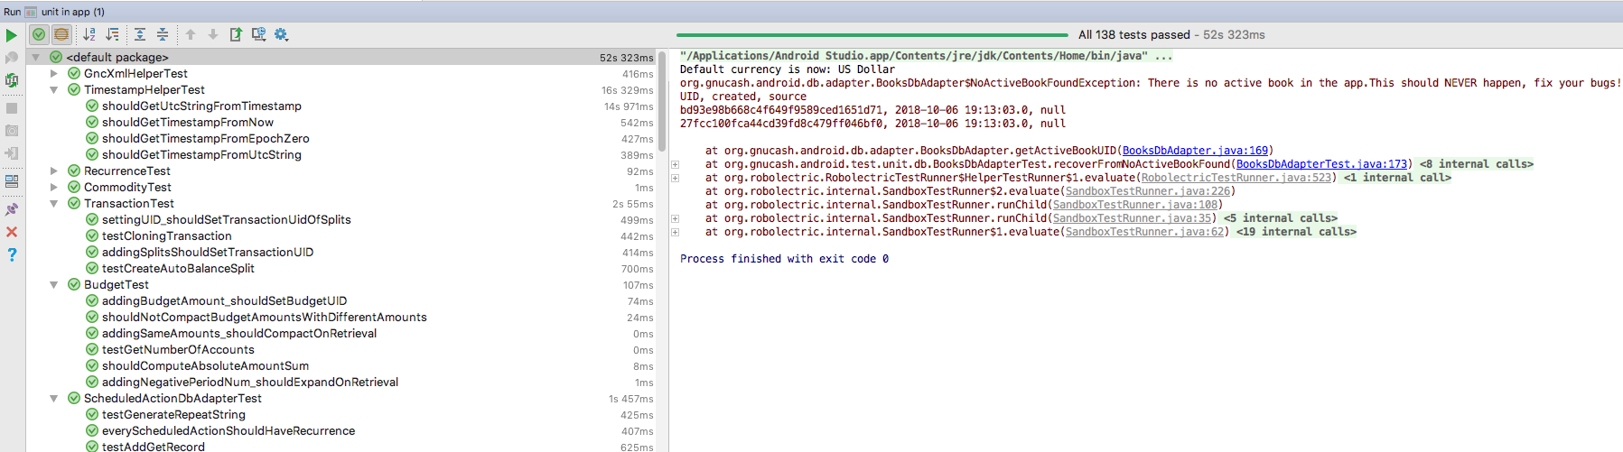

**Mutante #9**

**Ejecución de JUnit tests**

El mutante sobrevivió:

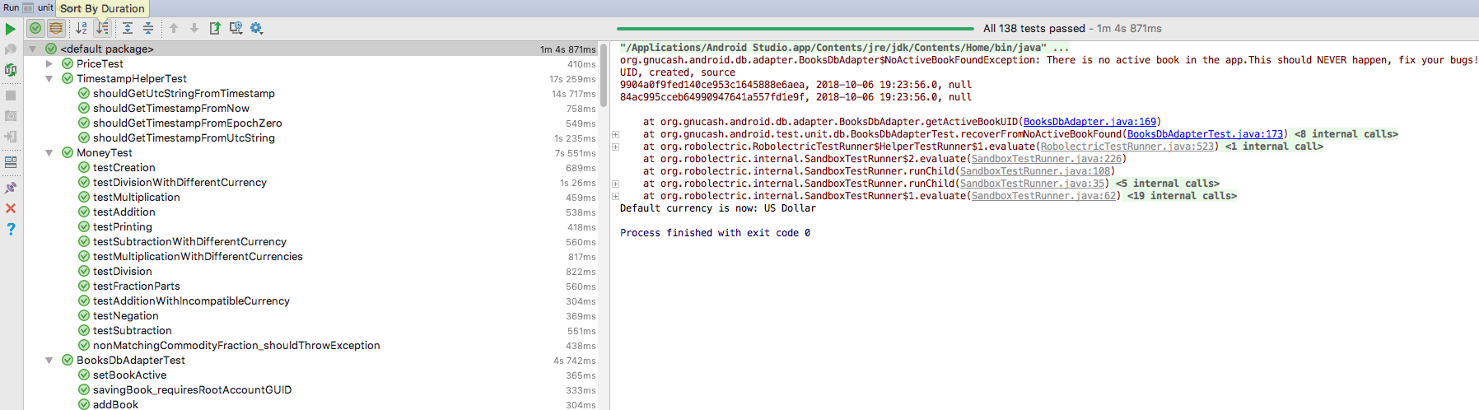

**Mutante #10**

**Ejecución de JUnit tests**

El mutante sobrevivió:

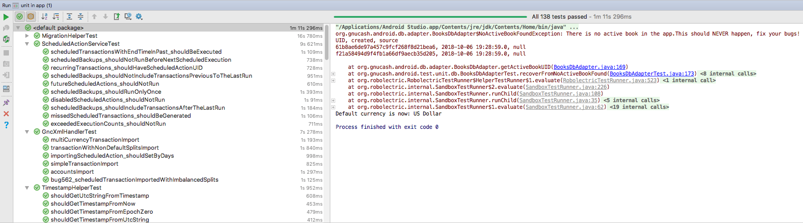

Por alguna razón desconocida ningún mutante fue matado, todos sobrevivieron. No se conoce si es dado que las pruebas de GnuCash son de baja calidad, si los mutantes no hicieron absolutamente nada malo que dañara las pruebas o si ocurrió un error en la generación. Se muestra la prueba de que se generaron los mutantes:

